Pembuatan table anggota

Pembuatan table user

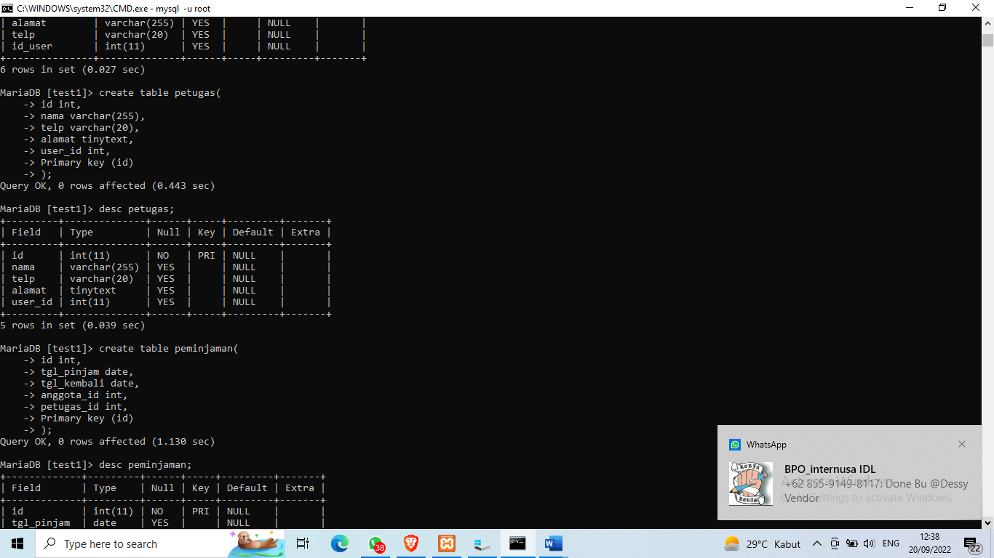

Pembuatan table petugas

Pembuatan table peminjaman

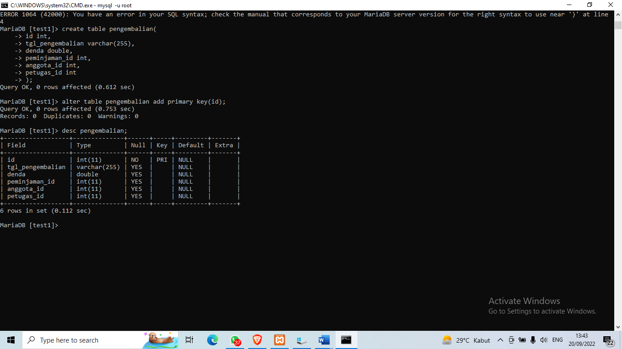

Pembuatan table pengembalian

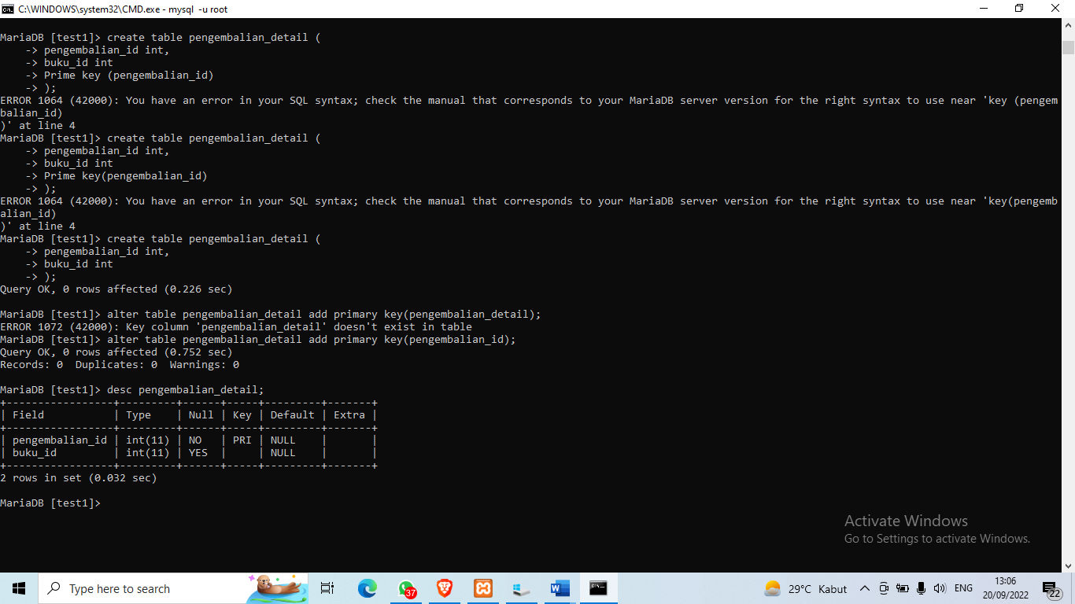

Pembuatan tabel pengembalian detail

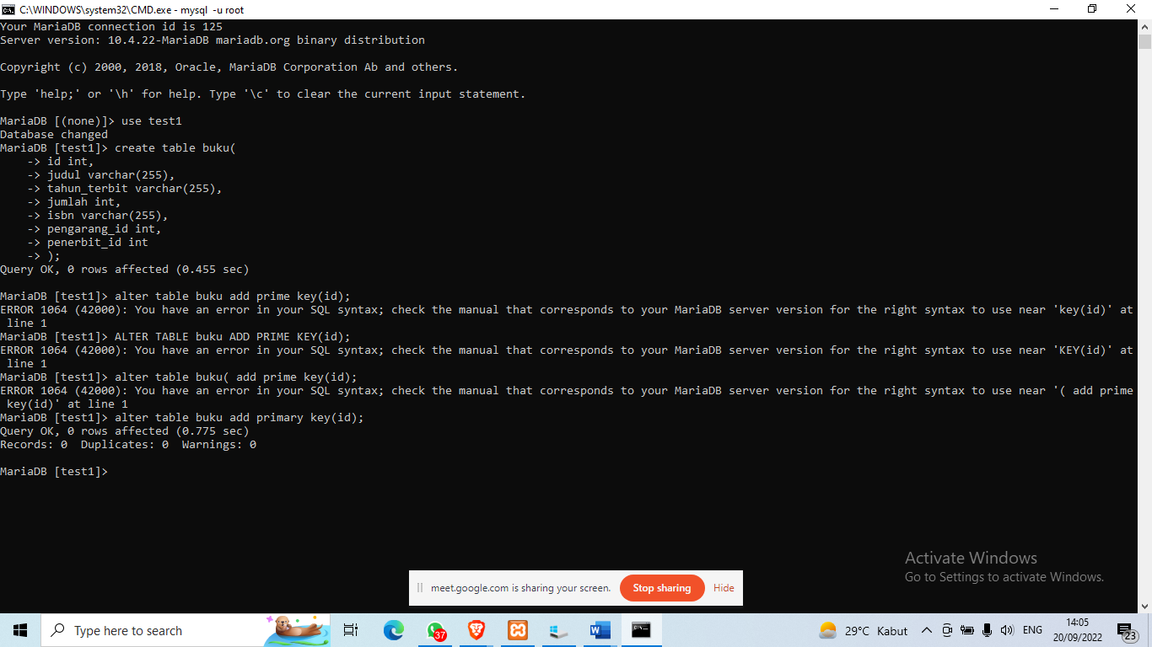

Pembuatan table buku

Tabel peminjaman detail

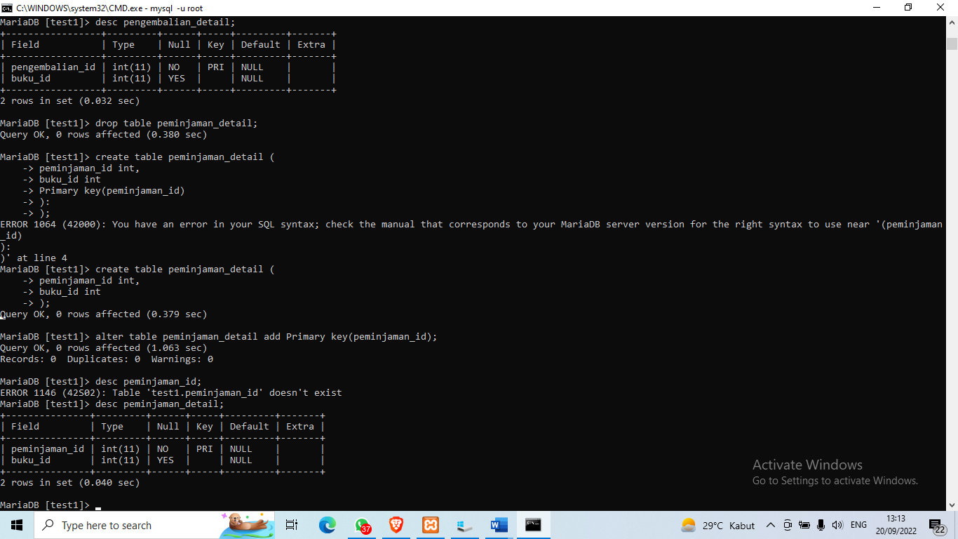

Table pengarang

Table penerbit

